Hoe maak je een plaatje van je scherm

Er zijn verschillende manieren. Deze instructie gaat over het maken van een plaatje (= screenshot, schermafbeelding) van je scherm of stukje van je scherm met Greenshot.

Greenshot is een programma waarmee je eenvoudig schermafbeeldingen (screenshots) kunt maken, bewerken en opslaan.

### **1. Greenshot openen**

Greenshot is in de RDS-omgeving al geïnstalleerd. De applicatie moet wel eerst worden opgestart voordat je het kunt gebruiken.

**Stap 1:** Klik op de **Startknop** (Windows-logo linksonder in beeld).



**Stap 2:** Zoek de tegel van de applicatie **Greenshot** op en klik deze aan. *Let op: er opent geen apart programma! Zie stap 3.*

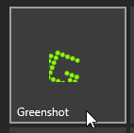

**Stap 3:** Er verschijnt een groen pictogram in de taakbalk rechtsonder. Dit betekent dat Greenshot actief is.



### **2. Een schermafbeelding maken**

Zodra Greenshot actief is, kun je een schermafbeelding maken.

**Opties voor schermafbeeldingen**

1. **Een deel van het scherm vastleggen**
   1. Druk op de **Print Screen-toets** op je toetsenbord. Soms zie je dit terug op je toetsenbord met de afkorting **PrtScn**.

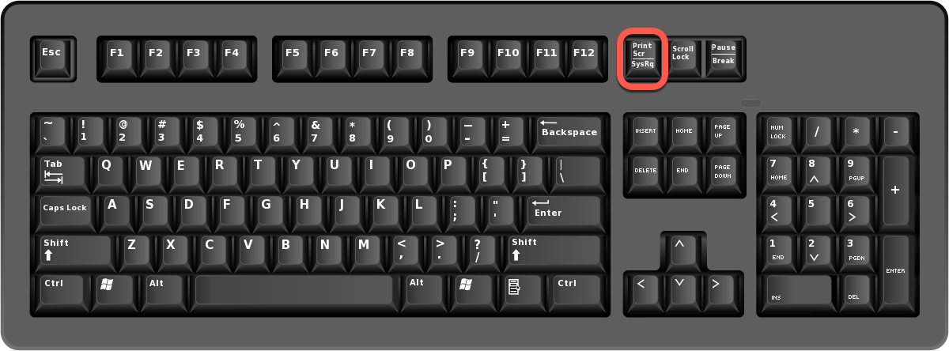

* 1. Als je de printscreen toets hebt ingedrukt, dan verandert je muis in een kruis.
  2. Klik, houdt ingedrukt en sleep om het gewenste gebied te selecteren.
  3. Laat de muisknop los om de schermafbeelding te maken.
  4. Klik rechts onderin de balk op het Greenshot icoontje om te bepalen wat je met je knipsel wil doen. Er opent bij je muis een menu met keuzes: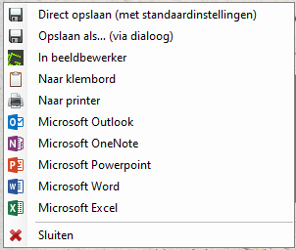
  5. Deze opties zijn onder hoofdstuk 3 (zie onder) uitgelegd.

1. **Het actieve venster vastleggen**
   1. Druk op **Alt + Print Screen**.
   2. Alleen het venster dat je open hebt wordt vastgelegd.
   3. Er opent op je scherm bij je muis een menu met keuzes. Je kunt nu kiezen wat je met je schermafbeelding wil doen.
2. **Het hele scherm vastleggen**
   1. Druk op **Ctrl + Print Screen**.
   2. Het volledige scherm wordt vastgelegd.
3. **Dezelfde regio opnieuw vastleggen**
   1. Druk op **Shift + Print Screen**.
   2. De vorige selectie wordt opnieuw vastgelegd.

### **3. Menu-opties**

* **Direct opslaan**: Slaat de afbeelding meteen op in de standaardmap zonder verdere instellingen.
* **Opslaan als...**: Hiermee kun je de bestandsnaam, het type en de locatie kiezen.
* **In beeldbewerker**: Opent de afbeelding in Greenshot Editor om deze verder te bewerken.
* **Naar klembord**: Kopieert de afbeelding zodat je deze direct kunt plakken in een ander programma (bijv. Word of e-mail).
* **Naar printer**: Stuurt de schermafbeelding direct naar de printer.
* **Microsoft Outlook**: Voegt de afbeelding toe aan een nieuwe e-mail in Outlook.
* **Microsoft OneNote**: Plakt de schermafbeelding in een OneNote-notitie.
* **Microsoft PowerPoint**: Voegt de afbeelding toe aan een PowerPoint-dia.
* **Microsoft Word**: Plakt de afbeelding in een Word-document.
* **Microsoft Excel**: Voegt de afbeelding in een Excel-werkblad in.
* **Sluiten**: Sluit de Greenshot Editor zonder de afbeelding op te slaan of te delen.



### **4. De schermafbeelding bewerken**

Na het maken van een schermafbeelding opent de **Greenshot Editor**. Hier kun je de afbeelding aanpassen.

* **Tekst toevoegen**: Klik op het "T"-icoon en typ een tekst op de afbeelding.
* **Markeren**: Gebruik de gele markeerstift om belangrijke delen te accentueren.
* **Vormen toevoegen**: Teken pijlen, rechthoeken of cirkels om iets aan te wijzen.
* **Privacy beschermen**: Gebruik de "Vervagen"-tool om gevoelige informatie onleesbaar te maken.

### **5. De schermafbeelding opslaan of delen**

Als je klaar bent, kun je de afbeelding opslaan of delen.

* **Opslaan**
  + Klik op **Bestand > Opslaan als**.
  + Kies een locatie op je computer.
  + Geef de afbeelding een naam en klik op **Opslaan**.
* **Delen**
  + Kopieer de afbeelding met **Ctrl + C** en plak deze in een e-mail of document.
  + Verstuur de afbeelding via e-mail met de optie **Verzenden naar > E-mail**.

### **6. Greenshot afsluiten**

Als je Greenshot niet meer nodig hebt, kun je het afsluiten:

1. Klik met de rechtermuisknop op het **Greenshot-icoon** in de taakbalk rechtsonder.
2. Kies **Afsluiten**.

Met deze handleiding kun je eenvoudig schermafbeeldingen maken, bewerken en opslaan met Greenshot. Veel succes!